A1035516 林怡瑄

1. 用到的library : numpy 編譯器 : pycharm 畫圖: matplotlib.pyplot
2. 程式說明:
3. Layer

自己寫的一個CLASS放每層神經網路需要的變數和一些需要的函數

一個Layer包含 Input, Weight, output

1. Forward pass

比較不一樣的地方是我在每筆input後面concat一個1,視為bias

Ex x1w1+x2w2+x3w3+1w4 w4相當於bias

相對的weight也要多一個row

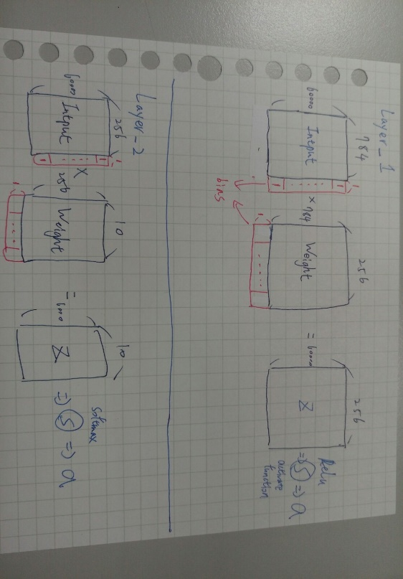

1. backward pass

不一樣的地方是算出要到傳回去的err後要刪掉一個column因為bias不要到傳導

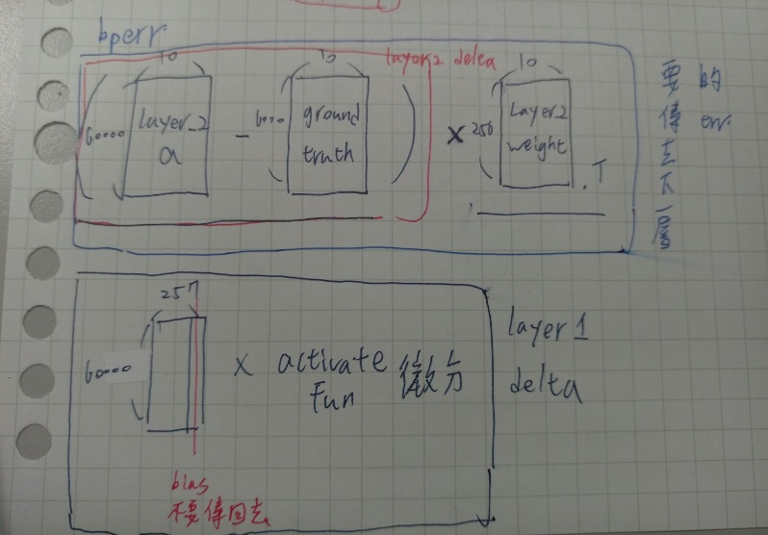

1. updateWeight



1. accuracy and loss curve

HW1:

每[0,100,200…3000]代 紀錄weight 在HW4_1_a_test中把weight拿出來看在test data上的結果

accuracy loss

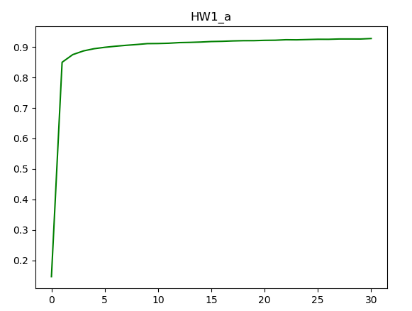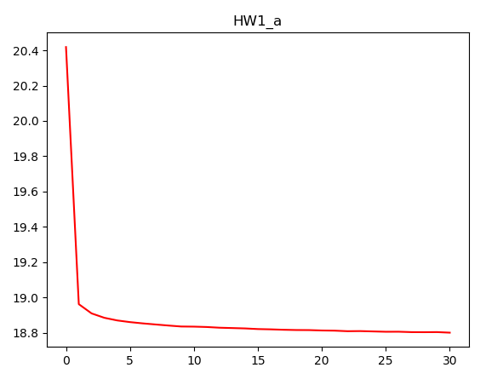

HW2:

因為一開始weight紀錄錯時間不夠故每[0,10,20…300]代 紀錄weight 在HW4_1_b_test中把weight拿出來看在test data上的結果

Accuracy loss

